身为咱们i春秋核心成员，我有责任守护咱们春秋社区，守护阿蛋~哈哈
漏洞为ID：rosectow 2017-12-08日挖掘

进来到春秋的首页，打算发帖子，但是无意间发现了一出self-xss 让我对春秋社区进行一个漏洞挖掘，因为在春秋社区有一处“虚拟马甲”可以用其他人账号发布文章，本身这个是授权才能对指定的马甲进行发布 文章，帖子，但是因为这个位置可以在前端添加这个马甲的代码，即可实现对春秋全部人越权，发布文章，帖子

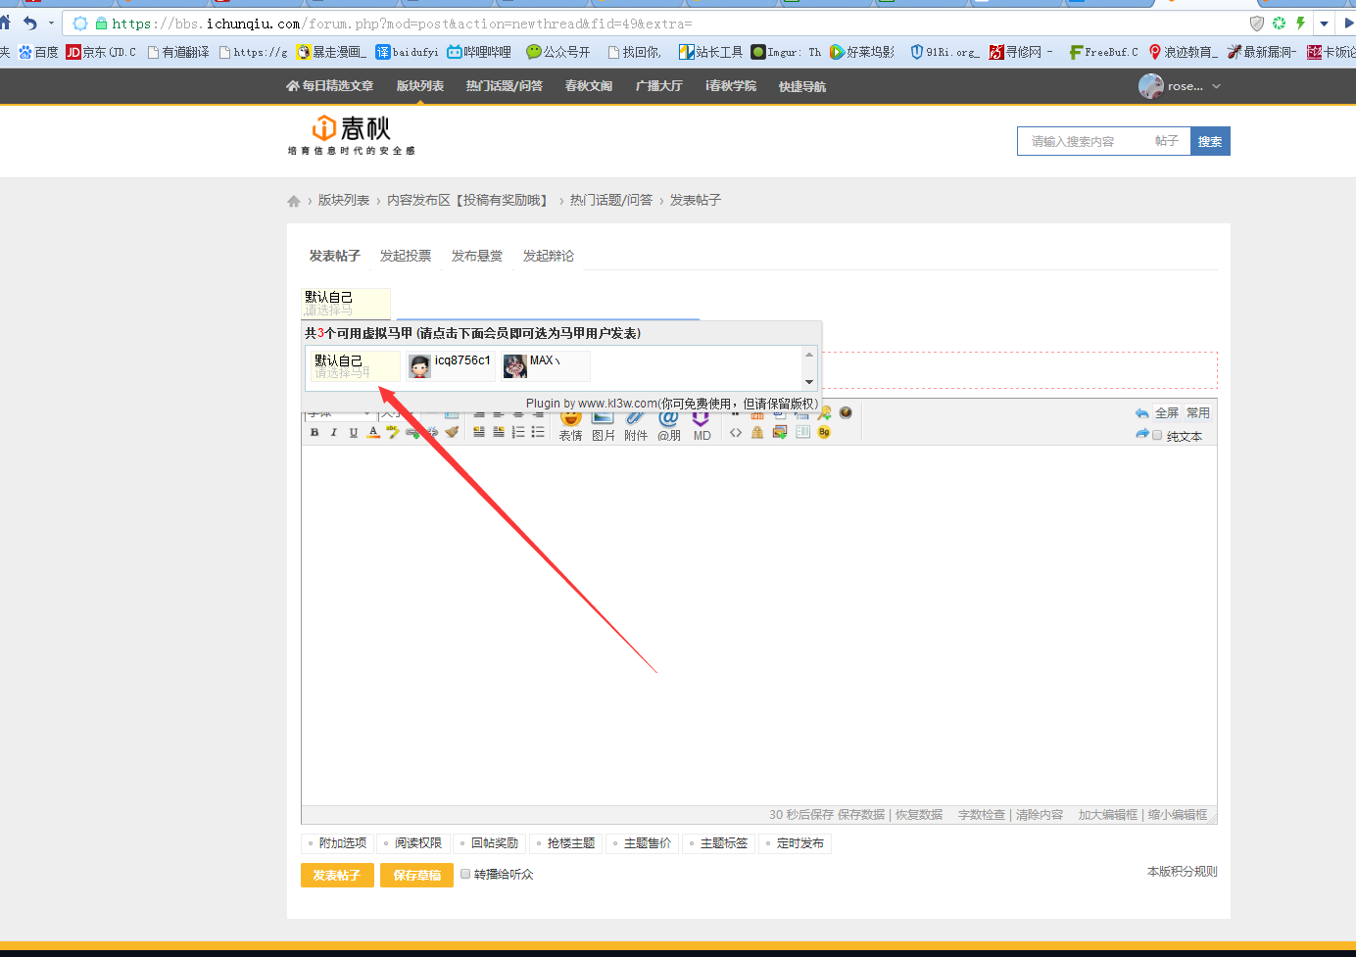

我随意的利用 坏蛋（阿蛋）授权给我的两个账号之中的一个账号进行点击，当然使用之后就等于是对方发布的
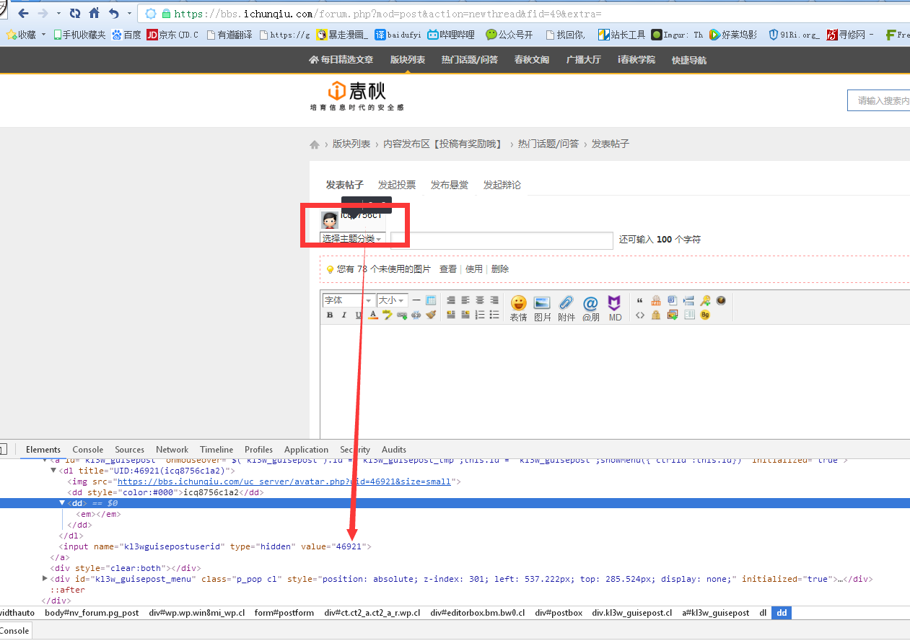
因为这个位置是使用前端验证的，value值当中的46921是已经授权给我的账号，现在只需要修改这个value种的id值更换成另外一位用户的值即可成功的绕过未授权
接下来我将value中的id值改为i春秋权限最大的用户，阿蛋（坏蛋），测试一下，
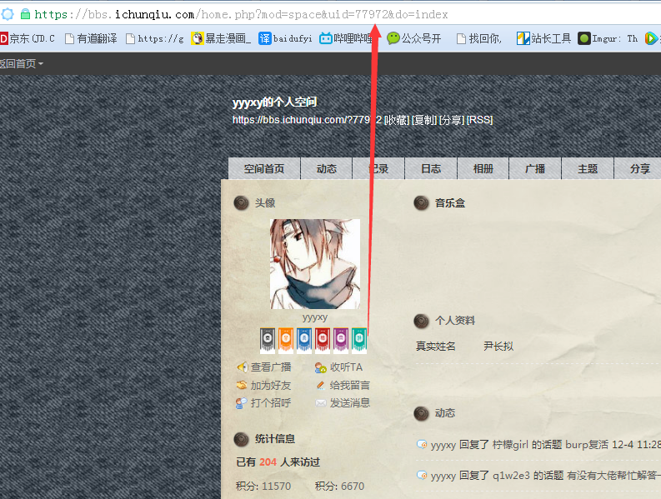
进入阿蛋的个人主页，在get参数中有阿蛋的uid，我将uid复制下来，然后将之前的value中填入77972 这个uid

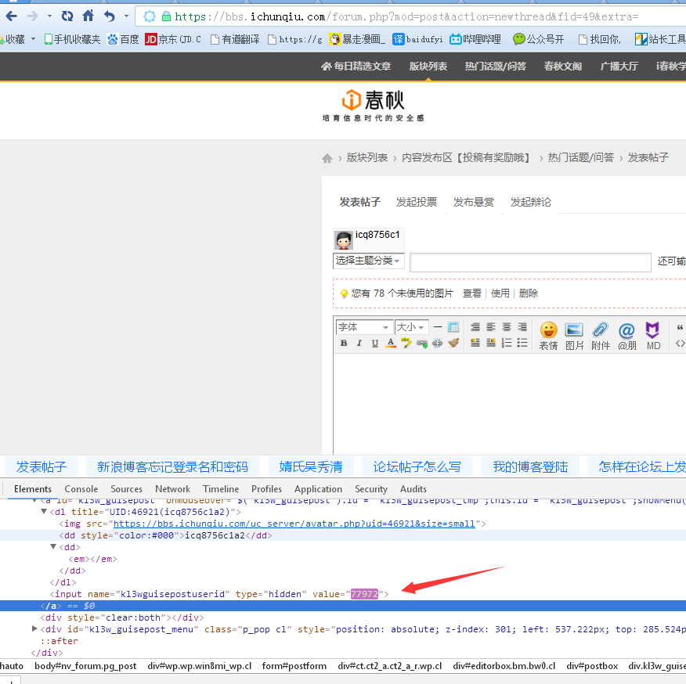
成功突破
